1引言 3
1.1 背景 3
1.2 定义 3
1.3 参考资料 4
2任务概述 4
2.1 目标 4
2.2 用户特点 5
2.3 条件、假定与限制 5
3 需求规定 5
3.1 对功能的规定 5
3.2 对性能的规定 7
3.3 输入输出的要求 8
3.4 数据管理要求 8
4 运行环境规定 8

1引言

1.1背景
《旅馆业治安管理办法》
第五条 经营旅馆，必须遵守国家的法律，建立各项安全管理制度，设置治安保卫组织或者指定安全保卫人员。
第六条 旅馆接待旅客住宿必须登记。登记时，应当查验旅客的身份证件，按规定的项目如实登记。接待境外旅客住宿，还应当在24小时内向当地公安机关报送住宿登记表。

数据库应用于旅店的日常管理，为以上的旅客住宿实名制登记规定的实施提供了技术支持,全国并网,为了保障于未成年的安全问题及对于入住安全等问题，明确要求公民在入住旅馆是必须提供本人有效的居民身份证才可以入住的，因此公民在酒店入住必须提供身份证登记资料，需要实名登记。

1.2定义
1）C/S ：在网络连接模式中，除对等网外，还有另一种形式的网络，即客户机/服务器网，Client/Server。
2）需求分析：指对要解决的问题进行详细的分析，弄清楚问题的要求，包括需要输入什么数据，要得到什么结果，最后应输出什么。可以说，在系统系统当中的“需求分析”就是确定要计算机“做什么”。
3）用户：记录在数据库的用户。用户可以自由的修改，插入，删除，更新客户的个人数据。
4）数据库
数据库（Database）是按照数据结构来组织、存储和管理数据的仓库，它产生于距今五十年前，随着信息技术和市场的发展，特别是二十世纪九十年代以后，数据管理不再仅仅是存储和管理数据，而转变成用户所需要的各种数据管理的方式。
- SQL Serve2012r：所用的数据库管理系统。

1.3参考资料
《数据库系统概论》第5版 王珊等编著 高等教育出版社

2任务概述

2.1 目标
根据小组成员的兴趣和所给数据库的具体特点,我们组主要分析了数据库里面前十姓氏占比,省市具体分布,以及台湾省同胞到大陆因旅游探亲工作学习而住宿的分析

2.2 用户特点
数据库里面的用户基数很大达到20050144人次。每个旅客个人信息都不相同，而且不同的旅客都有或多或少的信息残缺，比如电话号码，邮箱，民族，地址，有些则是虚假信息。所以，在我们进行数据分析时需要特别注意，避免分析结果失去事实依据。

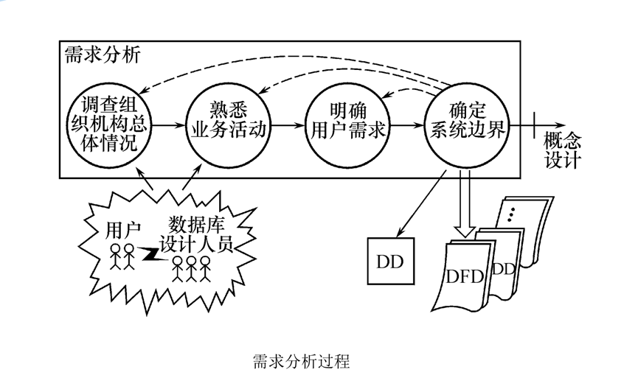

概念结构设计
员工
员工编号
姓名
性别
密码
电话
备注
登录名

图-1 员工实体 E-R图
旅客
身份证号
姓名
性别
邮箱
手机
住址

图-2 客户实体 E-R图
客房
房号
类型名称
费用
总量
剩余量
楼层
图-3 房间类型 E-R图
订单
订单编号
员工编号
客户编号
客房编号
时间
押金
备注
图-4 订单实体 E-R图
退房
员工编号
房号
客户编号
退房时间
房费
押金

图-5 退房实体 E-R图

对每个实体定义的属性如下：
员工：{员工编号，姓名，性别，登录名，密码，电话}
旅客：{身份证，姓名，性别，地址，手机，邮箱 }
客房：{房号，类型名称，总量，剩余量，费用，楼层}
订单：{订单编号，员工编号，客房编号，押金，客房类型，入住时间，离店时间}
退房：{房号，员工编号，客房类型，退房时间，押金，费用}

/********************************************************************************************涉及隐私，勿对外传播，仅供数据库学习使用!****************

主题1：姓氏分布数据库分析
“赵钱孙李，周吴郑王，冯陈褚卫、蒋沈韩杨……”这读来琅琅上口的《百家姓》读本，是传统的启蒙读物，也是中华姓氏的经典之作，可谓家喻户晓，妇孺皆知。
人们常说的“百家姓”，实际上是中华姓氏的泛指和总称。冠以“百家”之名，表示数量众多，涵盖广博之义。中国幅员辽阔，民族众多，姓氏究竟有多少，很难有准确的统计。流传至今的宋代《百家姓》读本，收录姓氏440个，清代《增广百家姓》增至504个。据2014年，国家统计局的数据显示，“王李张刘陈杨黄赵周吴”为全国前10大姓氏。其中:
排名 | 姓氏 | 人口总数(万人) | 比例(%)
1 | 王 | 9468 | 7.10
2 | 李 | 9276 | 6.96
3 | 张 | 8550 | 6.42
4 | 刘 | 6882 | 5.16
5 | 陈 | 5673 | 4.26
6 | 杨 | 3960 | 2.97
7 | 黄 | 2876 | 2.16
8 | 赵 | 2702 | 2.03
9 | 周 | 2506 | 1.88
10 | 吴 | 2376 | 1.78

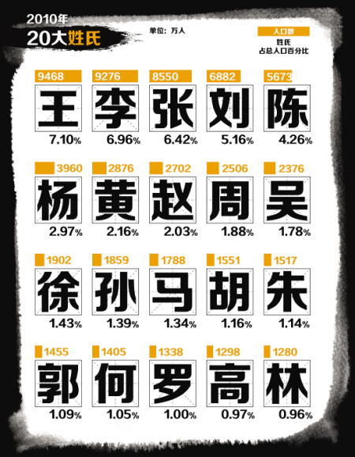

SQL命令
*********************************************************************

select * from [shifenzheng].[dbo].[cdsgus] where Name like '王%';
/*王姓人数合计1514373，占比7.55% */
select * from [shifenzheng].[dbo].[cdsgus] where Name like '张%';
/*张姓人数总计1397785，占比6.97% */
select * from [shifenzheng].[dbo].[cdsgus] where Name like '李%';
/*李姓人数合计1284844，占比6.40% */
select * from [shifenzheng].[dbo].[cdsgus] where Name like '刘%';
/*刘姓人数合计963555，占比4.80% */
select * from [shifenzheng].[dbo].[cdsgus] where Name like '陈%';
/*陈姓人数合计900307，占比4.49% */
select * from [shifenzheng].[dbo].[cdsgus] where Name like '杨%';
/*杨姓人数合计547514，占比2.79% */
select * from [shifenzheng].[dbo].[cdsgus] where Name like '黄%';
/*黄姓人数合计380234，占比1.89% */
select * from [shifenzheng].[dbo].[cdsgus] where Name like '赵%';
/*赵姓人数合计413484，占比2.06% */
select * from [shifenzheng].[dbo].[cdsgus] where Name like '周%';
/*周姓人数合计405655，占比2.02% */
select * from [shifenzheng].[dbo].[cdsgus] where Name like '吴%';
/*吴姓人数合计404972，占比2.01% */

由查询可知：

排名 | 姓氏 | 人口总数(人) | 比例(%)
1 | 王 | 1514373 | 7.55
2 | 张 | 1397785 | 6.97
3 | 李 | 1284844 | 6.40
4 | 刘 | 963555 | 4.80
5 | 陈 | 900307 | 4.49
6 | 杨 | 547514 | 2.79
7 | 赵 | 380234 | 2.06
8 | 周 | 406555 | 2.02
9 | 吴 | 404972 | 2.01
10 | 黄 | 380234 | 1.89

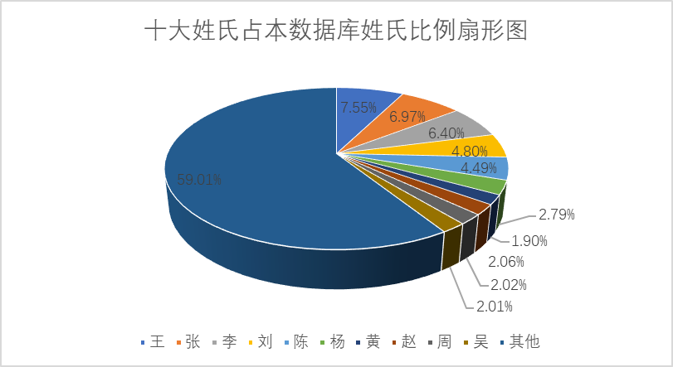

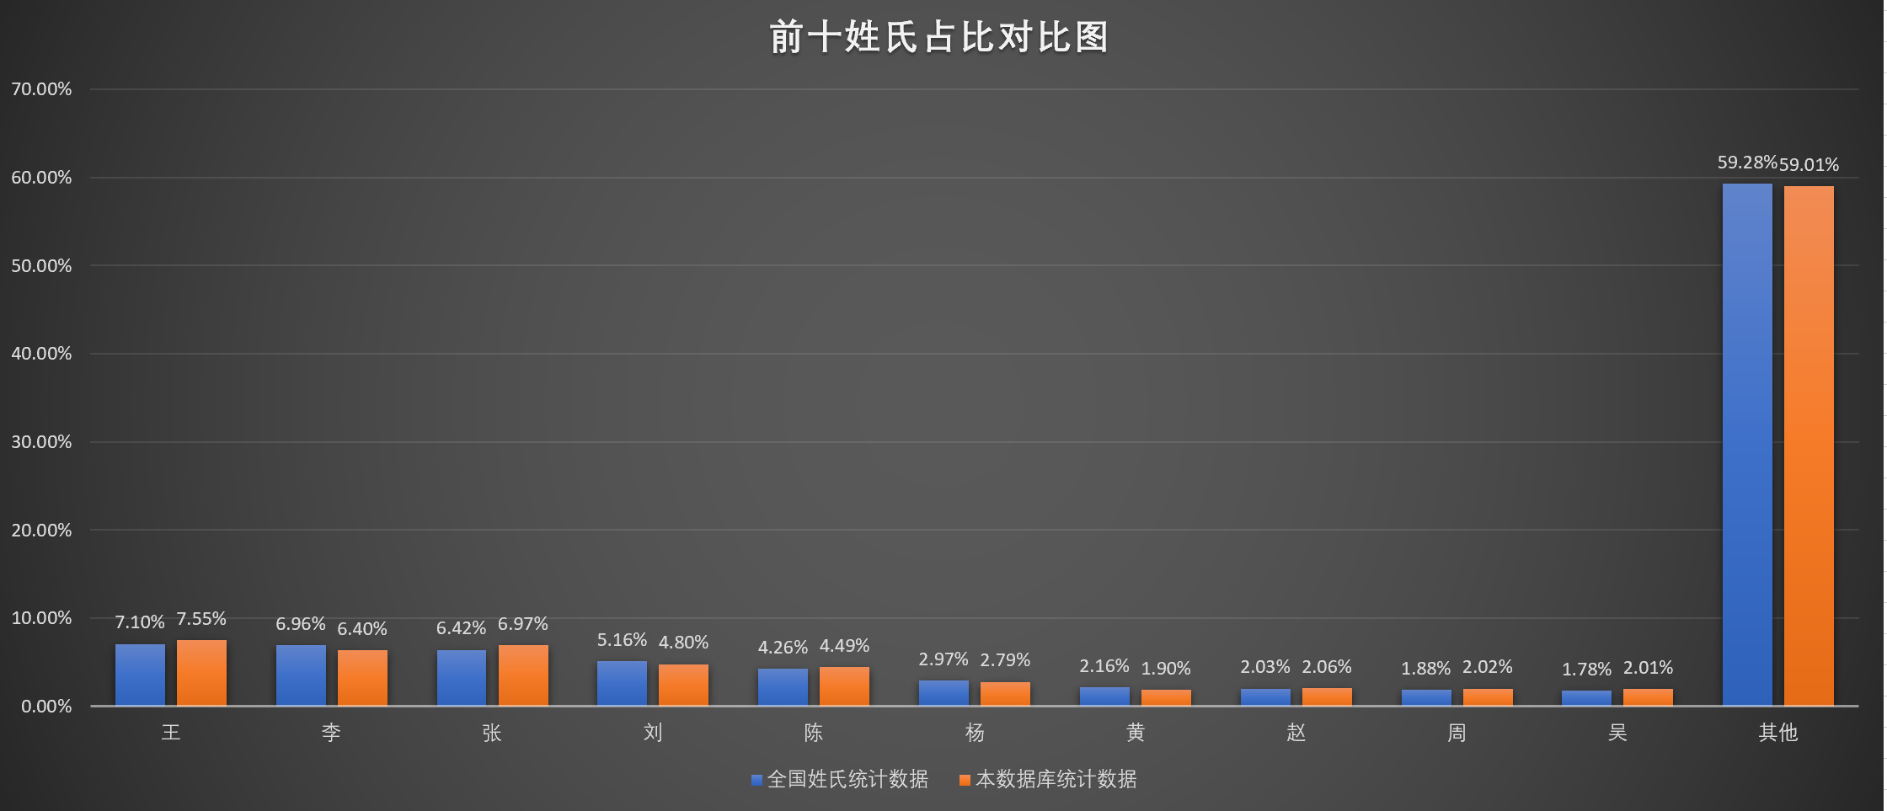



本数据库开房总体量数据为20050144人次。
SQL代码：
select distinct left(Address,2) as '地区',count(*) as number
from cdsgus
group by left(Address,2)
order by count(*) desc;
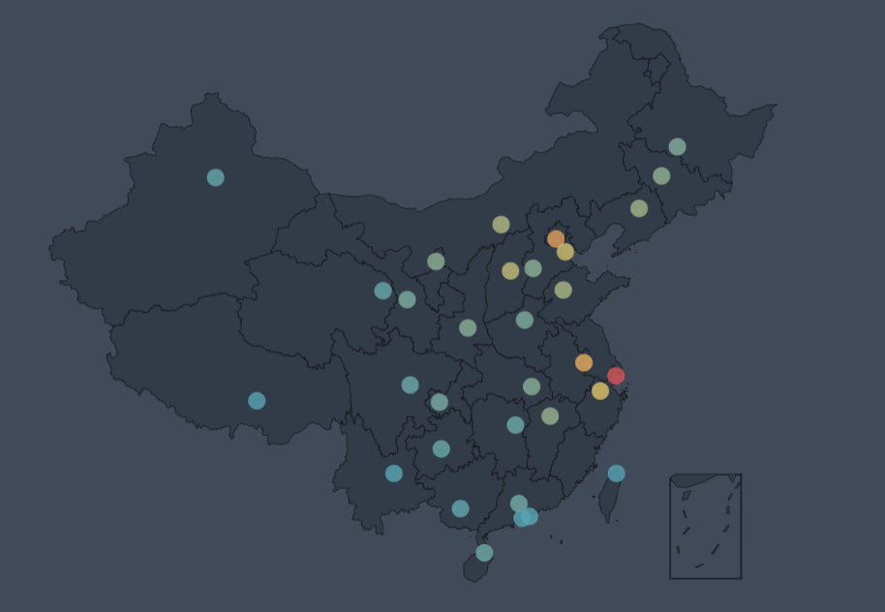
SQL代码：
select distinct left(Address,2) as '地区',count(*) as '人数'
from cdsgus
where left(name,1) = '张'
group by left(Address,2)
order by count(*) desc;

SQL代码：
select distinct left(Address,2) as '地区',count(*) as '人数'
from cdsgus
where left(name,1) = '王'
group by left(Address,2)
order by count(*) desc;

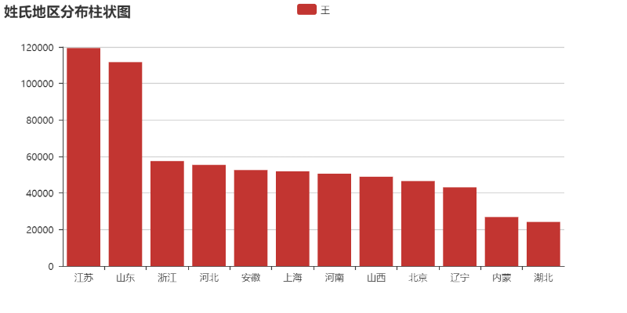

数据分析：
（1）在数据库中，王姓有1514373人，依旧是占比最大，占比7.55%，与全国总占比7.10%，相差不大；而第二名与第三名李姓和张姓位置发生了调换，但还是都在6%多。后面第4到第10位,除了黄姓从第7置换到第10名外,其余姓氏排名与全国姓氏总人口排名一致,比例相当。总体来说，本数据库开房数据能大致对应全国人口姓氏总排名的趋势。从侧面印证了王李张确实是中国最人丁兴旺的三大姓氏族群。
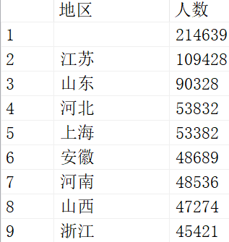
（2）可以看到 各地区开房比例以北京和上海为中心呈放射状降低，其中江浙沪包邮区开房比例全国最高。消费水平的提高与经济增长，在客观上有合理的比例，在数量上有很大的依存关系。首先，消费水平的变动与国民收入增长的变动有着直接的依存关系，当国民收入的增长较快时，其他条件不变的情况下，消费水平也增长较快。

（3）具体到姓氏省市分布，我们以张姓为例，张姓是全国超大姓之一，在当时全国有8500多万人，在数据库里面则是接近140万人，因此基数足够大，具有一定分析可信力。可以看到江苏，山东，河北，上海等省市分布较多，一方面它们都处于东部沿海地区，地方经济发达，人们消费水平高，出差旅游都需要住宿。
而根据国家统计局统计资料可知，张姓在全国的分布主要集中于河南、山东、河北三省，大约占张姓总人口的27.5%，其次分布于江苏、四川、安徽、辽宁、黑龙江、湖北六省，又集中了28.5%。河南居住了张姓总人口的10.1%，为当代张姓第一大省。全国形成了以长江为界的高比率的北方张姓区和低比率的南方张姓区。
数据库张姓总人口大概1397785人，河南山东河北三省开房的张姓大概有192696人，总占13.78%。鉴于大概有26万张姓没有写省市区，所以校正得17.08%，

（4）select * from [shifenzheng].[dbo].[cdsgus] where Name like '爱新觉罗%';
字辈用字一般其意均为修身齐家，安民治国，吉祥安康，兴旺发达。差别只是各个姓氏规定和由来各有不同。清朝王室自康熙开始，规定按以下字辈命名。胤、弘、永、绵、奕、载、溥、毓、恒、启、焘、闿、增、祺。
到了末代皇帝溥仪的“溥”字辈，清王朝就被推翻了，以后取名是否使用这些辈字，就不知道了。所以借此来查询一番满清皇室后裔的开房记录。
分析:
首先要解决如何判断是不是清皇室后裔,为增加可信型性,民族为满族,取名符合字辈的男子应该是其直系后裔,而清代皇室格格取名不按辈分,但是清末这个规矩已经破坏，故本次符合字辈规律和民族的女性也一并算入清室后人。

深层分析：
下面分析偏差原因，
首先这些酒店旅馆毕竟不是全国范围的分布，所以开房数据不具备全国范围性，这是与国家统计局的数据有着本质区别；
其次中国姓氏有着比较明显的区域分布差异，有些省份是某些姓氏的人口大省，可能占比会达到省人口的9%以上，所以位次有不同变化。以安徽为例，在安徽省“王”也是第一大姓，有近538万人，另外“张”跑到了“李”前面。安徽省排在前五名的姓氏与全国前五相同，位次有所变化。皖江流域的大部分地区如安庆、池州、合肥、芜湖、马鞍山等市大姓人口分布差异不大，位列前二十位的大姓虽然地区间人口排序不完全一致，但姓氏总数是基本一致的。

经SQL查询共有36人姓爱新觉罗,其中明确是满族的爱新觉罗的有15人,不排除民族信息登记有遗漏之处。可对应字辈有载、 毓、恒、启、焘、闿等字辈有10人, 其中启字辈共有5人, 加上住址多在北京,天津,吉林等省市区,可判断此10人为清室后人无疑。
